SIARAN PERS

Travel Hacks! Ngeprompt Gemini di HP Lipat Samsung Biar Liburan Lebih Praktis

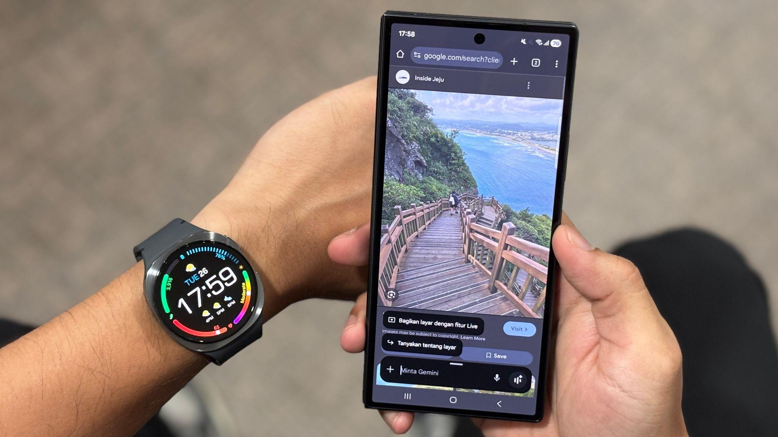
Galaxy Z Fold7 | Z Flip7 dengan kecerdasan Google Gemini menjadi travel companion terbaik ke mana pun tujuannya

Jakarta, 30 Agustus 2025 – Dulu, merencanakan liburan sering memakan waktu lama, mulai dari mencari rekomendasi restoran hingga menemukan destinasi wisata terbaik, semua dilakukan secara manual. Kini, berkat kecanggihan AI, semua bisa dilakukan hanya dalam hitungan menit, bahkan detik. Samsung punya solusinya melalui integrasi Google Gemini di Galaxy Z Fold7 | Z Flip7. Mulai dari mencari destinasi liburan, menyusun itinerary, hingga merancang content plan traveling, semua jadi lebih praktis dengan dukungan HP lipat dan smartwatch terbaru dari Samsung.

“Saat bikin plan untuk traveling, masukan dari yang ahli sangat membantu untuk membuat perjalanan menjadi lebih efisien. Kalau kamu bisa maksimalin Gemini di Galaxy Z Fold7 | Z Flip7 kamu bisa dapatkan sang ahli yang bisa jadi travel companion terbaik untuk kamu mempersiapkan liburan dengan lebih matang. Kamu bisa akses Gemini Live semudah dari cover screen Galaxy Z Flip7 atau maksimalin Gemini di layar lebar sambil multitasking pakai Multi Window di Galaxy Z Fold7. Dan semua ini bisa semakin sempurna dengan promtp AI yang baik, jadi, kapan pun kamu butuh bantuan dari AI untuk traveling, Gemini di Galaxy Z Fold7 | Z Flip7 siap membantu,” ujar Ilham Indrawan, MX Product Marketing Senior Manager Samsung Electronics Indonesia.

Cek tips nge prompt pakai Gemini di Galaxy Z Fold7 | Z Flip7 biar momen traveling kamu makin seru:

Tips prompting ke Google Gemini untuk jawaban yang maksimal
Pada umumnya, AI butuh prompt untuk membantu pengguna. Semakin bagus prompt yang ia terima, maka semakin tepat jawaban yang ia berikan. Nah, seperti apa prompt yang efektif untuk mendapatkan jawaban paling maksimal?

Prompt yang baik, khususnya di awal obrolan, terdiri dari empat elemen, yaitu:
- Persona atau peran yang diberikan ke AI dalam mengerjakan tugas tersebut,
- Konteks, latar belakang, atau preferensi yang harus dipahami AI untuk mengerjakan suatu tugas,
- Tugas yang perlu dikerjakan oleh AI,
- Format dari hasil yang diinginkan.

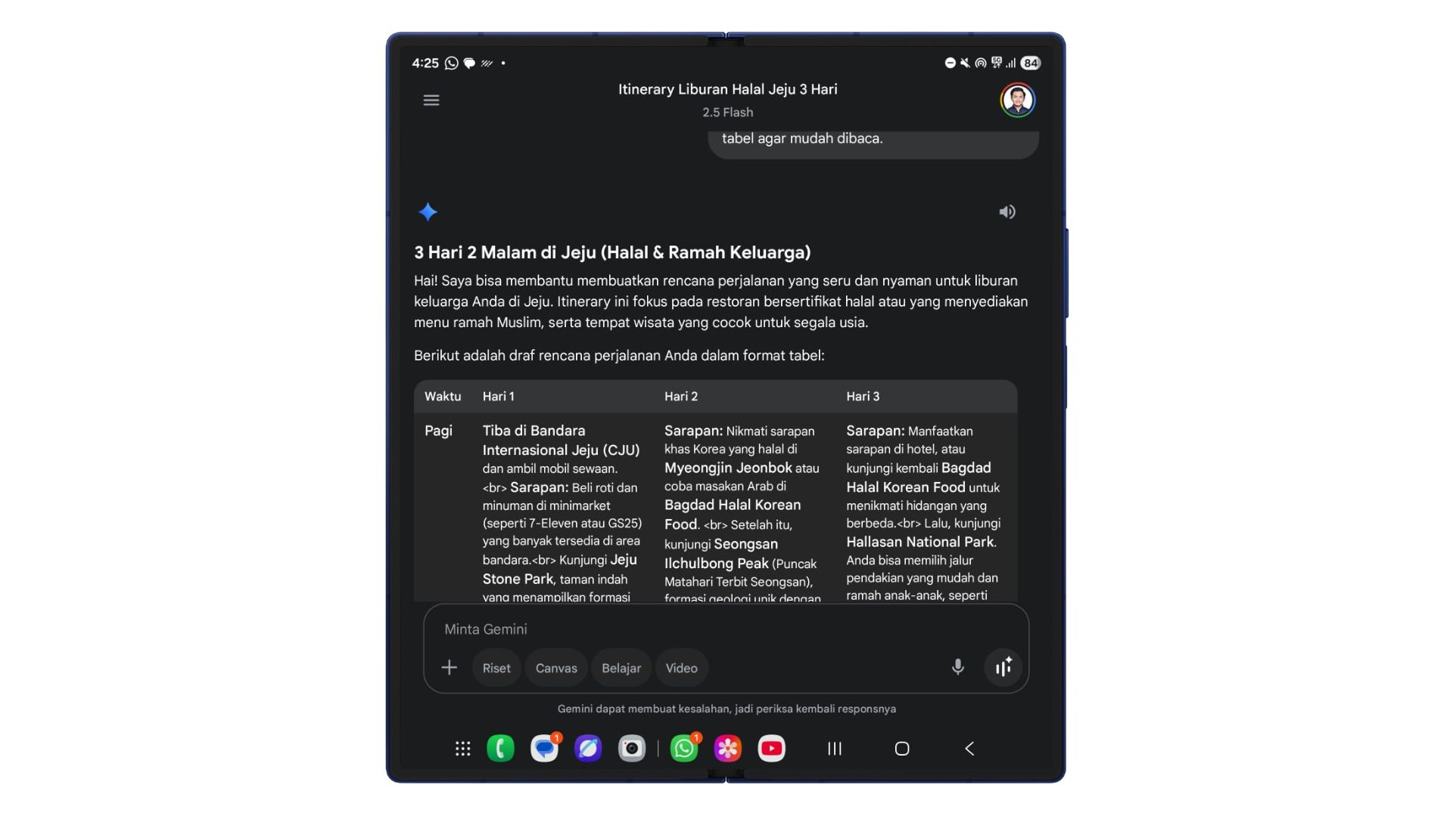
Manfaatkan Google Gemini untuk menyiapkan liburan kamu

Dengan menggabungkan keempat elemen tersebut, kamu bisa memberikan AI instruksi yang jelas dan terperinci guna mendapatkan hasil yang sesuai harapan. Berikut contoh prompt yang bisa kamu berikan saat ingin merencanakan liburan:

“Saya adalah seorang traveler. Saya akan berlibur bersama keluarga, dan kami hanya ingin makan di restoran yang halal. Tolong buatkan saya itinerary liburan ke Jeju selama tiga hari dua malam saat musim panas. Buat dalam bentuk tabel agar mudah dibaca.”

- Persona: Saya adalah seorang traveler
- Konteks: Saya akan berlibur bersama keluarga, dan kami hanya ingin makan di restoran halal
- Tugas: Tolong buatkan saya itinerary liburan ke Jeju selama tiga hari dua malam saat musim panas
- Format: Buat dalam bentuk tabel agar mudah dibaca

Jadikan Gemini assistant handal kamu untuk siapkan trip
Dengan Google Gemini, kamu bisa merencanakan perjalanan liburan ke destinasi impian sambil mendalami kekayaan sejarahnya. Cukup berikan perintah, dan Google Gemini akan menyajikan rekomendasi tempat-tempat menarik, lengkap dengan latar belakang sejarah, cerita unik, dan fakta-fakta penting. Dengan begitu, setiap langkah perjalanan kamu tak hanya sekadar mengunjungi tempat baru, tetapi juga menjadi pengalaman edukasi yang mendalam dan bermakna. Berikut contoh prompt yang bisa kamu berikan ke Google Gemini:

- “Saya akan liburan 3 hari 2 malam di Jeju Island, Korea Selatan. Saya suka alam, kafe estetik, dan kuliner lokal. Buatkan saya rencana perjalanan yang detail.”
- "Rekomendasikan beberapa kafe aesthetic di Aewol, Jeju, yang punya pemandangan bagus. Beri tahu saya juga menu andalan dan jam bukanya."
- “Apa tempat sejarah yang ikonik di Jeju dan bisa saya kunjungi?

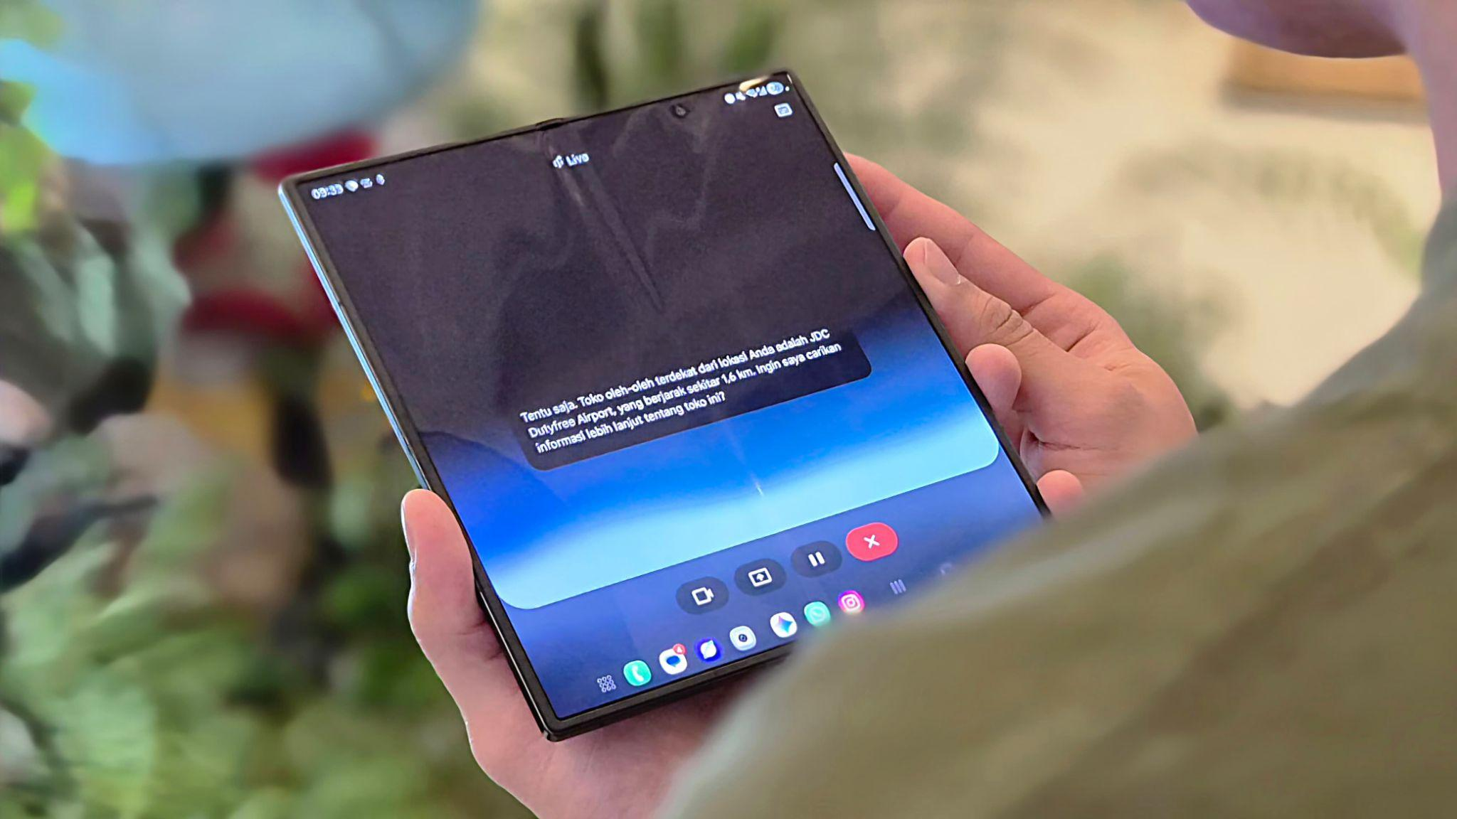
Cari rekomendasi tempat yang dapat dikunjungi di destinasi liburan kamu dengan Google Gemini

Saat berlibur, memilih pakaian yang tepat adalah kunci untuk tetap nyaman saat menjelajahi destinasi wisata yang kamu pilih. Kamu bisa memanfaatkan Google Gemini untuk membantu menyusun daftar pakaian yang sesuai dengan cuaca, kegiatan, dan destinasi yang akan kamu kunjungi. Gemini dapat memberikan rekomendasi praktis, mulai dari pakaian ringan yang menyerap keringat hingga jaket tipis untuk malam hari, memastikan kamu siap menghadapi setiap momen tanpa harus membawa koper terlalu besar. Ini contoh prompt yang bisa kamu gunakan untuk menyiapkan perjalanan kamu:

- "Saya akan liburan 3 hari 2 malam di Jeju Island pada saat musim panas. Saya berencana untuk pergi ke Seongsan Ilchulbong dan juga mengunjungi pantai. Pakaian seperti apa yang harus saya siapkan? Berikan daftar lengkapnya."
- "Buatkan daftar pakaian untuk liburan 3 hari 2 malam di Jeju saat musim panas. Saya ingin pakaian yang nyaman untuk jalan-jalan dan juga cocok untuk foto di kafe-kafe aesthetic di Aewol Cafe Street"
- "Saya akan ke Jeju di akhir bulan Juli. Berapa suhu rata-rata di sana dan pakaian apa yang cocok? Berikan saya juga tips berpakaian untuk menghadapi cuaca yang tidak menentu."
- "Rekomendasikan kombinasi pakaian untuk 3 hari liburan di Jeju saat musim panas. Fokus pada pakaian yang ringan, mudah kering, dan tetap terlihat stylish."

Gunakan Google Gemini sepanjang perjalanan liburan kamu
Ketika kamu sudah berada di destinasi liburan kamu, Google Gemini bisa menjadi pemandu wisata digital yang ada di genggaman kamu. Kamu bisa bertanya tentang berbagai hal secara langsung, seperti transportasi atau rekomendasi tempat yang dapat kamu kunjungi di sekitar kamu.

- "Saya berada di dekat Seongsan Ilchulbong. Rekomendasikan tempat makan siang otentik khas Jeju yang lokasinya tidak jauh dari sini, dan berikan saya navigasi untuk ke sana.”
- "Saya ingin mencari oleh-oleh khas Jeju yang unik dan otentik. Di mana saya bisa menemukannya dan apa saja yang direkomendasikan?"

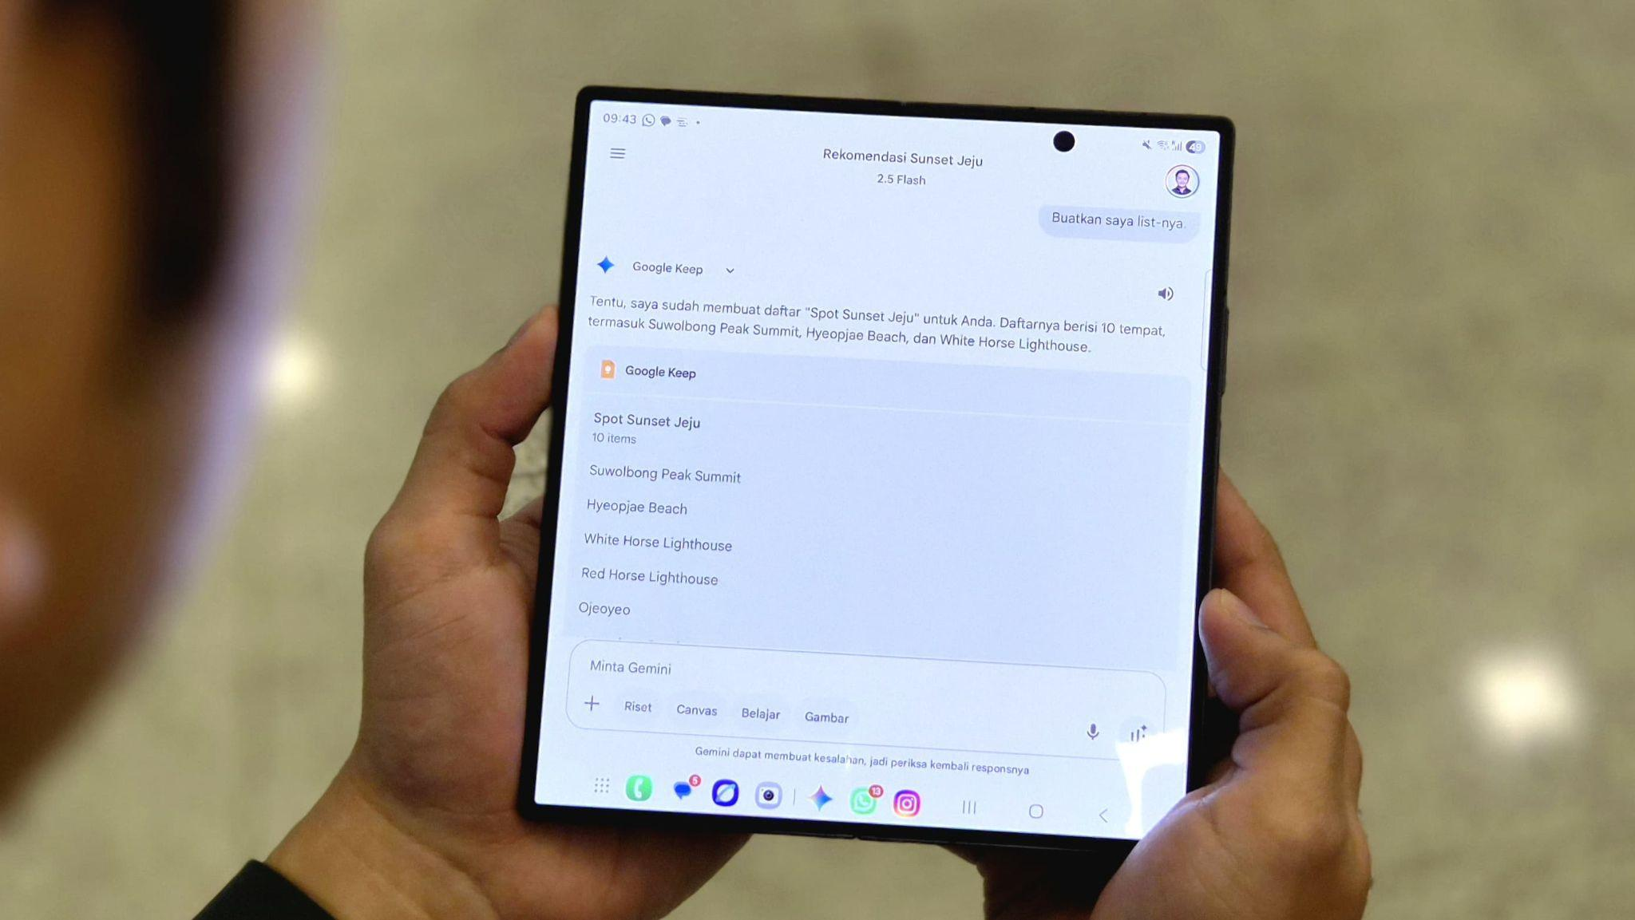
Google Gemini bisa bantu kamu buatkan list rekomendasi tempat yang bisa kamu pilih untuk kunjungi

Selain memberi prompt secara konvensional ke Google Gemini, kamu juga bisa aktifkan Gemini Live with Camera untuk langsung menunjukkan objek yang ingin kamu tanyakan, berikut prompt yang bisa kamu sampaikan ke Google Gemini:

- "Bisakah kamu ceritakan sedikit tentang sejarah Cheonjiyeon Waterfall? Informasi singkat dan menarik saja, jangan terlalu panjang."

Abadikan setiap momen seru dengan content plan yang terstruktur
Selain membantu kamu mencari berbagai lokasi menarik di tempat kamu berlibur, Google Gemini di Galaxy Z Fold7 | Z Flip7 juga siap membantu kamu bikin konten menarik selama traveling nanti. Kamu bisa memintanya untuk mencarikan ide konten, angle menarik, hingga inspirasi OOTD dalam sekejap. Kamu bisa pakai Gemini Live with Screen Sharing untuk menunjukkan destinasi yang akan kamu kunjungi. Lalu, berikan prompt seperti:

- “Apa saja konten menarik yang bisa saya buat di Samdal-Ri, Jeju?”

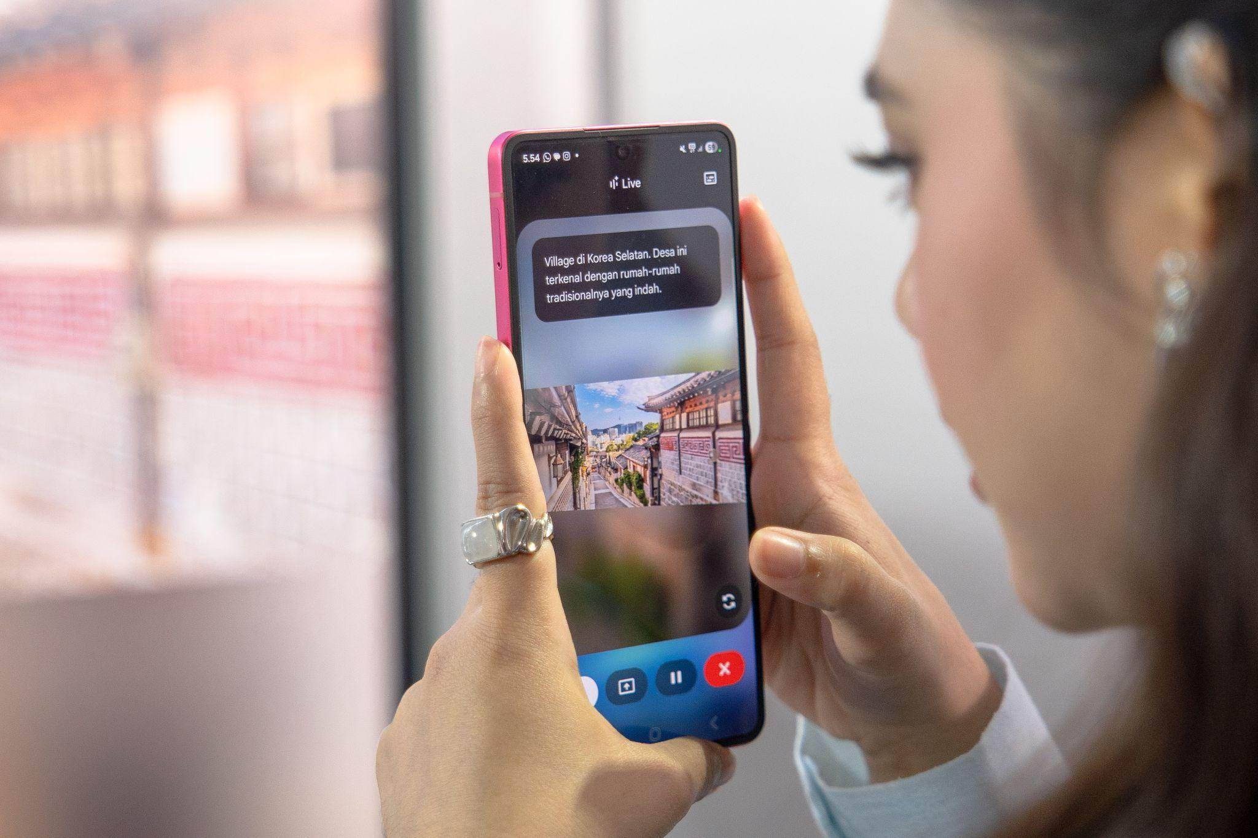
Cari angle konten menarik untuk kamu ambil di tempat liburan kamu

Atau, kamu bisa mengajak AI tersebut brainstorming dengan memberikan prompt yang lebih detail seperti berikut:

“Kamu adalah travel content creator yang terkenal dengan konten yang aesthetic. Tolong buatkan saya content plan untuk liburan di Jeju selama tiga hari dua malam saat musim panas. Beberapa jenis konten yang saya ingin buat adalah outfit check serta foto dan video pemandangan alam yang sinematik. Tolong buat dalam bentuk tabel agar mudah dibaca.”

Buat momen traveling kamu lebih seru dengan Galaxy Z Fold7 | Z Flip7
Miliki travel companion terbaik dengan beli Galaxy Z Fold7 | Z Flip7 di toko offline sekarang! Galaxy Z Fold7 tersedia dalam pilihan 16GB/1TB (Rp34.999.000), 12GB/512GB (Rp31.499.000), dan 12GB/256GB (Rp28.499.000) dengan pilihan warna Blue Shadow, Silver Shadow, Jetblack, dan Mint (online exclusive). Galaxy Z Flip7 hadir dalam pilihan 12GB/512GB (Rp19.999.000) dan 12GB/256GB (Rp17.999.000) dengan varian warna Blue Shadow, Jetblack, Coral-red, dan Mint (online exclusive).

Jangan lewatkan juga kesempatan untuk memiliki HP lipat Samsung terbaru dengan penawaran spesial yang berlaku sampai 15 September 2025. Ada keuntungan trade-in/purchase with purchase senilai Rp2 juta, cashback bank senilai Rp1 juta, serta proteksi layar hingga 2 tahun.

Untuk informasi lebih lanjut, kunjungi www.samsung.com/id.

-o0o-
Tentang Samsung Electronics Co., Ltd.
Samsung menginspirasi dunia dan membentuk masa depan dengan ide dan teknologi transformatif. Perusahaan ini mendefinisikan ulang dunia TV, smartphone, wearables, tablet, peralatan rumah tangga, sistem jaringan dan memori, sistem LSI, foundry dan solusi LED, serta menghadirkan pengalaman terhubung yang mulus melalui ekosistem SmartThings dan kolaborasi terbuka dengan para mitra. Untuk berita terkini, silakan kunjungi Samsung Newsroom di news.samsung.com.

Untuk keterangan lebih lanjut:
Fia Handayani  Public Relations Manager  Samsung Electronics Indonesia  Email: f.handayani@samsung.com | Maghfira Tabrani  Manager  Carl Byoir  Email: maghfira.tabrani@carlbyoir.com

